**Répartition des formateurs en Nouvelle-Calédonie**

|  |  |
| --- | --- |
| **Province Sud** | |
| **Publics** | **Privés** |
| Collège de Magenta : 2 | Collège CSCB Bourail : 2 |
| Collège de Baudoux : 1 | Collège M R Thabor : 1 |
| Collège de rivière salée : 2 | Lycée LPPG Bourail : 1 |
| Collège Francis Carco : 3 |  |
| Collège de Normandie : 1 |
| Collège de Kaméré : 1 |
| Collège de Katiramona : 1 |
| Collège d’Auteuil : 2 |
| Collège de Paita : 1 |
| Collège Tuband : 1 |
| Collège de Mariotti : 2 |
| Collège de Plum : 1 |
| Collège de La Foa : 1 |
| Collège de Bourail : 2 |
| Collège de Yaté : 1 |
| Lycée du Grand Nouméa : 1 |
| Lycée Jules Garnier : 3 |
| Lycée Lapérouse : 1 |
| **Total : 27** | **Total : 4** |
| **Province Nord** | |
| Collège de Koné + ALP : 2 | Lycée Touho : 1 |
| Collège de Poindimié : 2 | Lycée poindimié : 1 |
| Collège de Poya : 1 |  |
| **Total : 5** | **Total : 2** |
| **Province des îles** | |
| Collège L BOULA Lifou : 2 |  |
| **Total : 2** |
| **Total public : 33** | **Total privé : 6** |
| **Total : 40 formateurs** | |

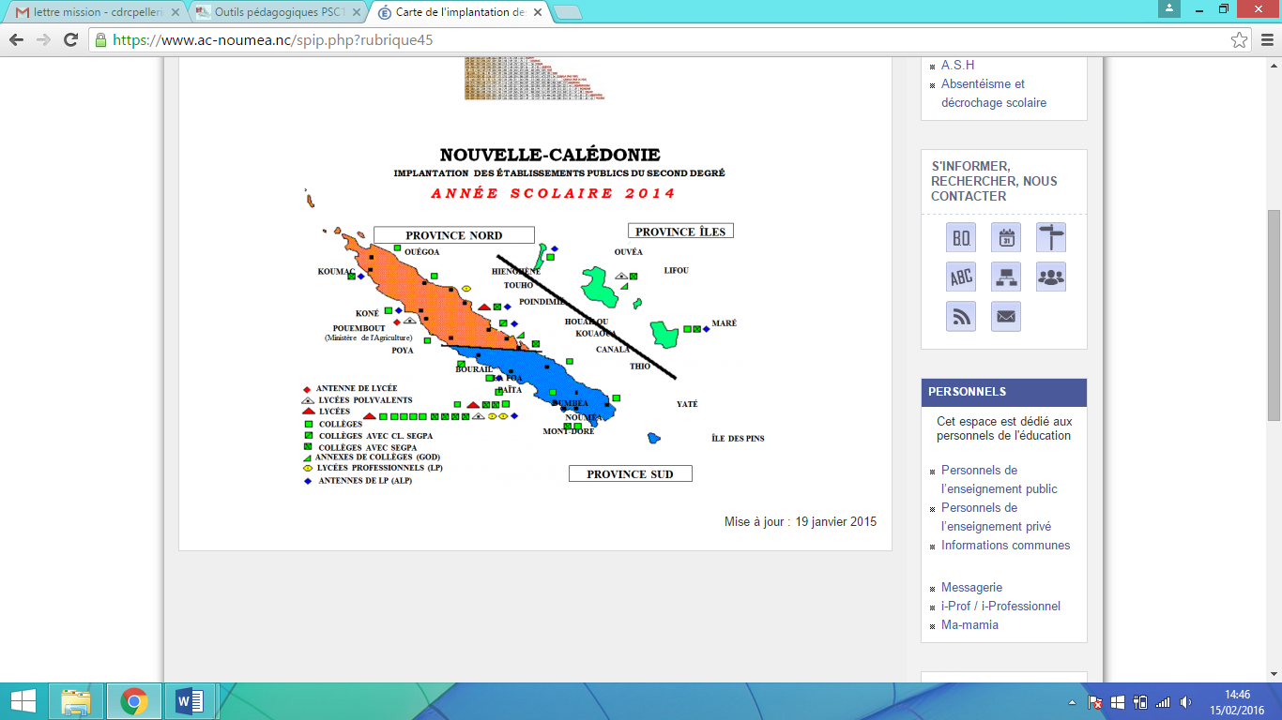

**1**

**3**

**2**

**7**

**31**

**3**

**6**

**1**

**1**

**5**

**1**

**2**

**2**

**15**